Formato casos de uso extendido

Valerie Alejandra Ramos Montaño

Empresa
Joyas

Sena
SERVICIO NACIONAL DE APRENDIZAJE

CASOS DE USO ADMINISTRADOR
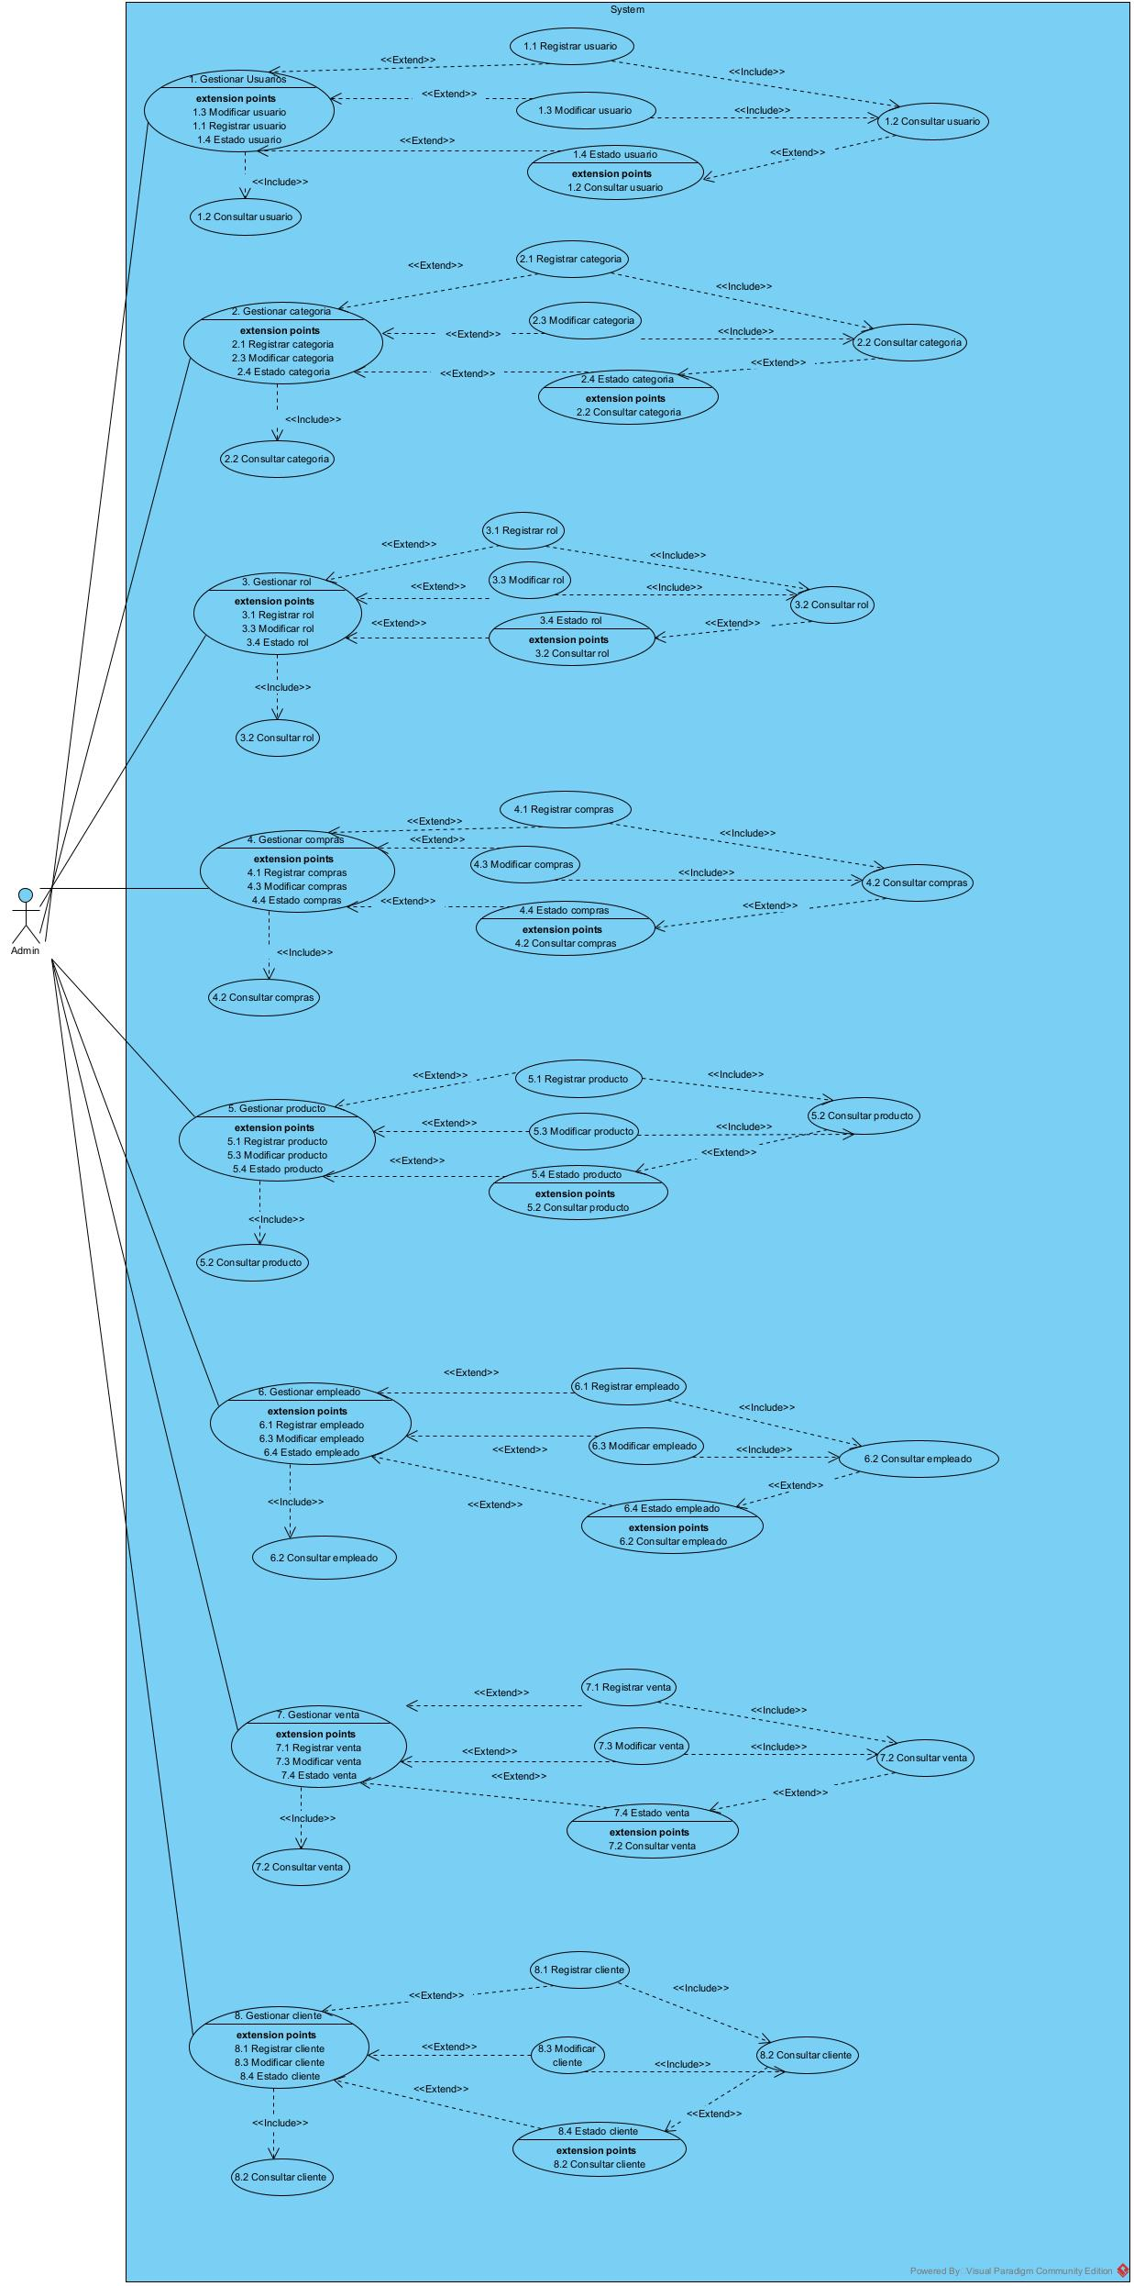
ADMINISTRADOR
Caso de uso 1.1 | Registrar usuario
Actor | Administrador
Descripción | El sistema deberá validar los datos del usuario
Precondición | El administrador deberá registrar al usuario dándole un usuario y contraseña que será usado únicamente por el usuario de estos datos
Secuencia Normal | Paso | Acción
Secuencia Normal | 1 | Para acceder al sistema el usuario debe tener un usuario y contraseña
Secuencia Normal | 2 | El sistema da acceso después de validar el usuario y la contraseña
Secuencia Normal | 3 | Al validar los datos, el sistema muestra la información de único acceso al usuario
Pos condición | El usuario accede al sistema
Excepciones | Paso | Acción
Excepciones | 1 | Si los datos de usuario y contraseña son incorrectos, el sistema debe informar al usuario para verificar y actualizar los datos
Excepciones | 2 | Si el usuario no ingresa correctamente los datos, el sistema no lo dejara ingresar
Excepciones | 3 | El usuario solicita el cambio de contraseña
Excepciones | 4 | El sistema solicita el correo registrado para actualizar la contraseña

ADMINISTRADOR
Caso de uso 1.2 | Consultar usuario
Actor | Administrador
Descripción | El sistema verifica si el usuario existe o no
Precondición | El administrador para poder consultar al usuario deberá verificar si el usuario esta verificado
Secuencia Normal | Paso | Acción
Secuencia Normal | 1 | El administrador deberá ingresar al sistema
Secuencia Normal | 2 | El sistema verificara si el usuario esta ingresado en el sistema
Secuencia Normal | 3 | El administrador podrá hacer la respectiva consulta
Pos condición | El usuario accede al sistema
Excepciones | Paso | Acción
Excepciones | 1 | Si el usuario no esta registrado en el sistema no se podrá hacer la consulta

ADMINISTRADOR
Caso de uso 1.3 | Modificar usuario
Actor | Administrador
Descripción | El administrador modificara al usuario según la información necesaria a cambiar
Precondición | El usuario deberá de estar registrado en el sistema
Secuencia Normal | Paso | Acción
Secuencia Normal | 1 | El administrador ingresara al sistema
Secuencia Normal | 2 | El administrador modificara los datos necesarios del usuario
Secuencia Normal | 3 | Al modificar los datos del usuario el sistema automáticamente los mostrara
Pos condición | El usuario accede al sistema
Excepciones | Paso | Acción
Excepciones | 1 | Si el usuario no esta registrado en el sistema no se podrá modificar los datos del sistema

ADMINISTRADOR
Caso de uso 1.4 | Estado usuario
Actor | Administrador
Descripción | El administrador verificara el estado del usuario
Precondición | El usuario deberá estar registrado en el sistema
Secuencia Normal | Paso | Acción
Secuencia Normal | 1 | El administrador deberá verificar si el usuario esta registrado en el sistema
Secuencia Normal | 2 | El administrador verifica el estado del usuario
Pos condición | El usuario accede al sistema
Excepciones | Paso | Acción
Excepciones | 1 | Si el usuario no está registrado en el sistema no se podrá verificar su estado

CASO DE USO CLIENTE
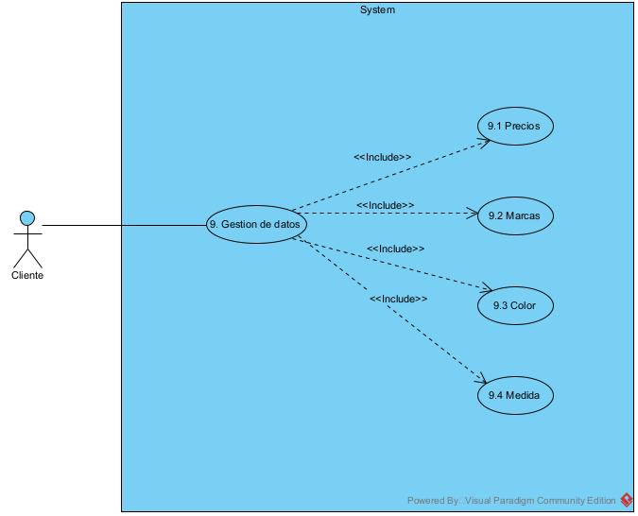

CLIENTE
Caso de uso 9.1 | Precios
Actor | Cliente
Descripción | El cliente podrá ver los precios de las joyas
Precondición | El cliente deberá estar registrado en el sistema
Secuencia Normal | Paso | Acción
Secuencia Normal | 1 | El cliente ingresa el usuario y la contraseña
Secuencia Normal | 2 | El sistema valida los datos
Secuencia Normal | 3 | El cliente podrá ver los precios de las joyas que desea comprar
Pos condición | El cliente accede al sistema
Excepciones | Paso | Acción
Excepciones | 1 | Si el usuario y la contraseña no son correctos el cliente no podrá acceder al sistema
Excepciones | 2 | El sistema le pedirá que ingrese nuevamente los datos

CLIENTE
Caso de uso 9.2 | Marcas
Actor | Cliente
Descripción | El cliente podrá ver las marcas de las joyas
Precondición | El cliente deberá estar registrado en el sistema
Secuencia Normal | Paso | Acción
Secuencia Normal | 1 | El cliente ingresa el usuario y la contraseña
Secuencia Normal | 2 | El sistema valida los datos
Secuencia Normal | 3 | El cliente podrá ver las marcas de las joyas que desea comprar
Pos condición | El cliente accede al sistema
Excepciones | Paso | Acción
Excepciones | 1 | Si el usuario y la contraseña no son correctos el cliente no podrá acceder al sistema
Excepciones | 2 | El sistema le pedirá que ingrese nuevamente los datos

CLIENTE
Caso de uso 9.3 | Color
Actor | Cliente
Descripción | El cliente podrá ver los colores de las joyas
Precondición | El cliente deberá estar registrado en el sistema
Secuencia Normal | Paso | Acción
Secuencia Normal | 1 | El cliente ingresa el usuario y la contraseña
Secuencia Normal | 2 | El sistema valida los datos
Secuencia Normal | 3 | El cliente podrá ver los colores de las joyas que desea comprar
Pos condición | El cliente accede al sistema
Excepciones | Paso | Acción
Excepciones | 1 | Si el usuario y la contraseña no son correctos el cliente no podrá acceder al sistema
Excepciones | 2 | El sistema le pedirá que ingrese nuevamente los datos

CLIENTE
Caso de uso 9.4 | Medida
Actor | Cliente
Descripción | El cliente podrá ver las medidas de las joyas
Precondición | El cliente deberá estar registrado en el sistema
Secuencia Normal | Paso | Acción
Secuencia Normal | 1 | El cliente ingresa el usuario y la contraseña
Secuencia Normal | 2 | El sistema valida los datos
Secuencia Normal | 3 | El cliente podrá ver las medidas de las joyas que desea comprar
Pos condición | El cliente accede al sistema
Excepciones | Paso | Acción
Excepciones | 1 | Si el usuario y la contraseña no son correctos el cliente no podrá acceder al sistema
Excepciones | 2 | El sistema le pedirá que ingrese nuevamente los datos

CASOS DE USO EMPLEADO 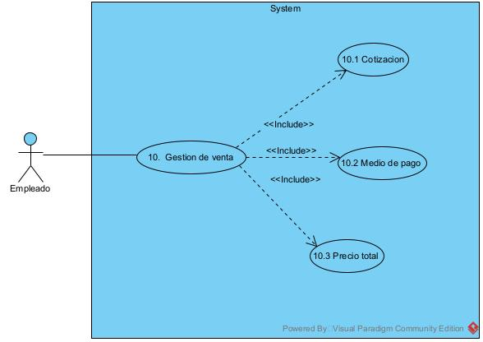
EMPLEADO
Caso de uso 10.1 | Cotización
Actor | Empleado
Descripción | El sistema deberá encargarse de que los clientes tengan su cuenta bien hecha
Precondición | El empleado deberá registrar las ventas que se realicen a los clientes con sus respectivas joyas
Secuencia Normal | Paso | Acción
Secuencia Normal | 1 | El empleado deberá estar registrado en el sistema
Secuencia Normal | 2 | El empleado deberá ingresar su usuario y contraseña
Secuencia Normal | 3 | El sistema valida los datos ingresados por el empleado
Secuencia Normal | 4 | El empleado revisara las ventas realizadas para saber el stock
Pos condición | El usuario accede al sistema
Excepciones | Paso | Acción
Excepciones | 1 | Si el empleado no esta registrado en el sistema no podrá registrar las ventas realizadas

